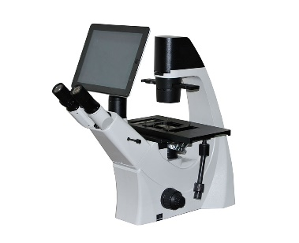****

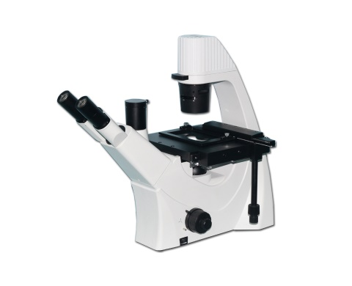

**DXS-5**

**倒置生物显微镜**

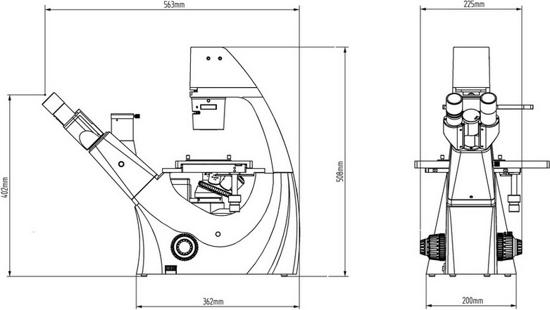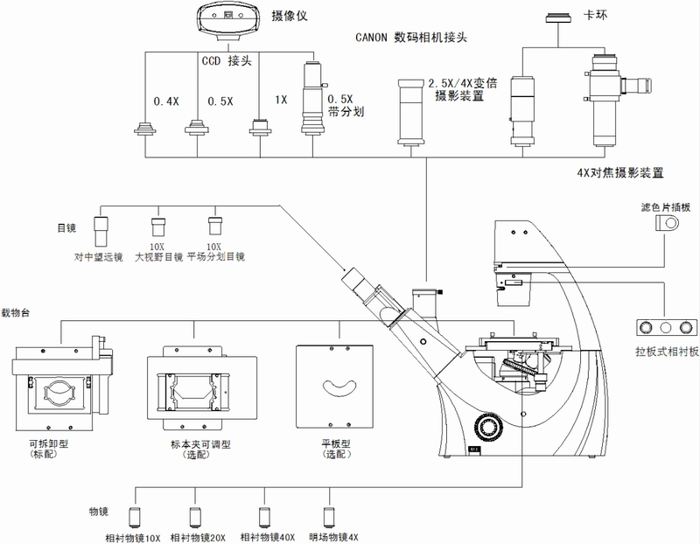

**数据分析图**

**仪器简介**

DXS-5型倒置显微镜是一种倒置型生物显微镜，采用优良的无限远光学系统，可提供卓越的光学性能。流线型的设计理念，紧凑稳定的高刚性主体，充分体现了显微操作的防振要求。超长工作距离聚光系统可对高培养皿或圆筒状烧瓶进行无沾染培养细胞观察，照明系统充分考虑散热性与安全性，人机工程学设计理念，使操作更方便舒适安全，空间更广阔。相衬装置可附加在光路中，以实现相衬显微观察。本仪器可对细胞组织，透明液态组织进行显微观察，也可对培养皿中的培养组织进行动态显微观察，可应用于科研院所、高等院校、医疗卫生、检验检疫、农牧乳业等部门。

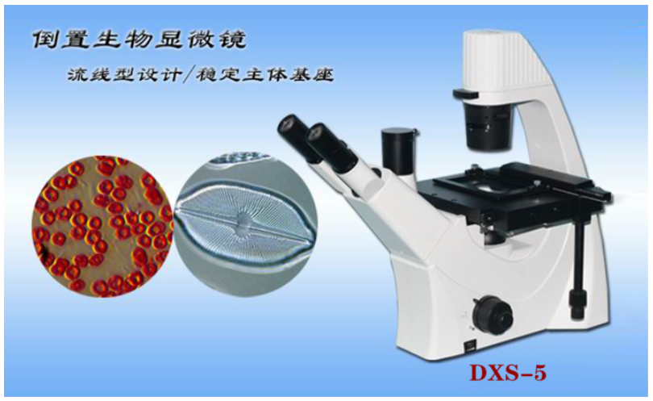

|  |  |  |  |  |  |  |  |  |  |
| --- | --- | --- | --- | --- | --- | --- | --- | --- | --- |
| 主要参数 | 总放大倍数 | | 40X~400X(标准配置) | | | | | | |
| 机械筒长 | | ∝ | | | | | | |
| 物镜共轭距离 | | ∝ | | | | | | |
| 目镜 | 平视场大视野目镜 | | WF 10X | | 视场：Ф22mm | | 目镜接口：Ф30mm | | 齐焦距离：10mm |
| 对中望远镜 | | | | | | | | |
| 目镜筒 | 45°倾斜，双目瞳距调节范围：48~75mm，眼点高度从台面起高为400mm。 | | | | | | | | |
| 明场物镜 | 放大倍率 | 数值孔径 | | 工作距离（mm） | | 盖玻片厚度（mm） | | 备注 | |
| 10X | 0.25 | | 4.27 | | 1.2 | |  | |
| 20X | 0.40 | | 8.0 | | 1.2 | |  | |
| 40X | 0.60 | | 3.5 | | 1.2 | |  | |
| 相衬物镜 | 10X | 0.25 | | 4.27 | | 1.2 | | 标”PHP2“ | |
| 转换器 | 五孔转换器 | | | | | | | | |
| 调焦机构 | 粗微动同轴,微动格值:2μ,粗动松紧可调，带锁紧和限位装置，有效调焦行程11mm | | | | | | | | |
| 聚光镜 | 长工作距离聚光镜，工作距离70mm，带插板式相衬装置 | | | | | | | | |
| 载物台 | 移动范围（横向X纵向）：112mmX79mm,移动尺可拆卸 | | | | | | | | |
| 培养皿托板 | 86mm（宽）X129.5mm（长），可适配圆形培养皿Ф87.5mm | | | | | | | |
| 34mm（宽）X77.5mm（长），可适配圆形培养皿Ф68.5mm | | | | | | | |
| 57mm（宽）X82mm（长） | | | | | | | |
| 相衬系统 | 相位相衬 | 拉板式相衬聚光镜，相衬环中心可调 | | | | | | | |
| 照明系统 | 9W LED，亮度可调 | | | | | | | | |
| 滤色片 | 磨砂玻璃，蓝滤色片 | | | | | | | | |
| 调校工具 | 内六角扳手（M4、M5） | | | | | | | | |

**仪器参数表**